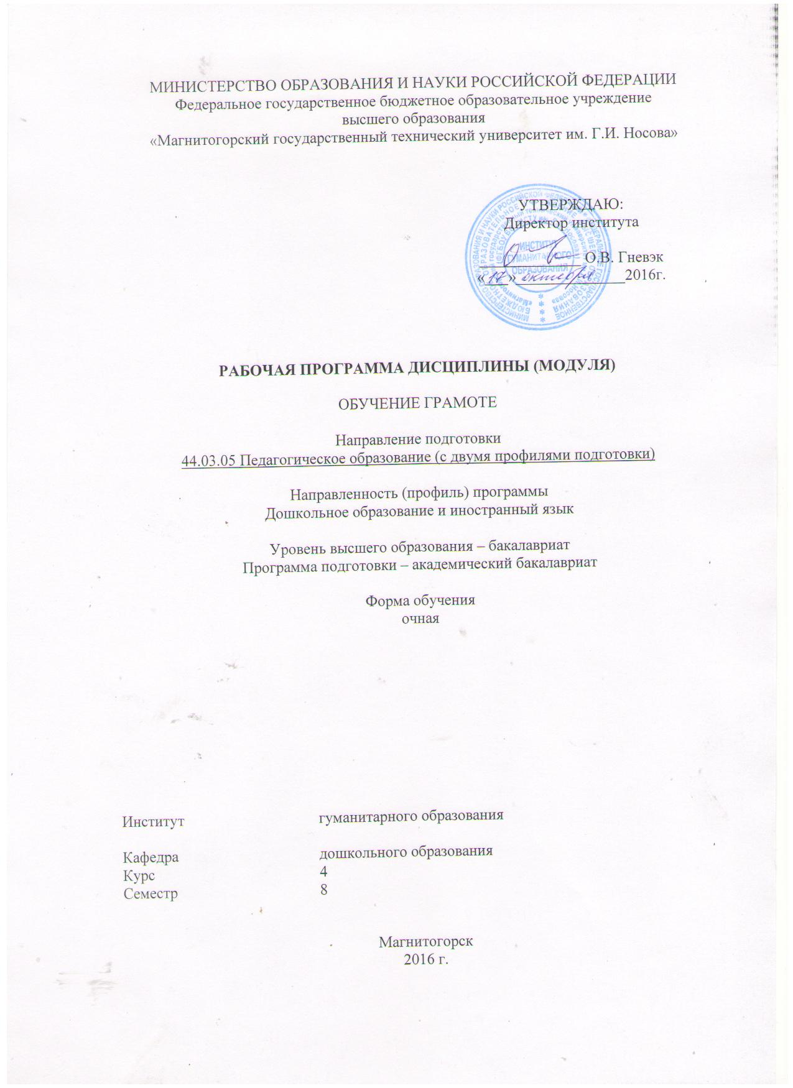

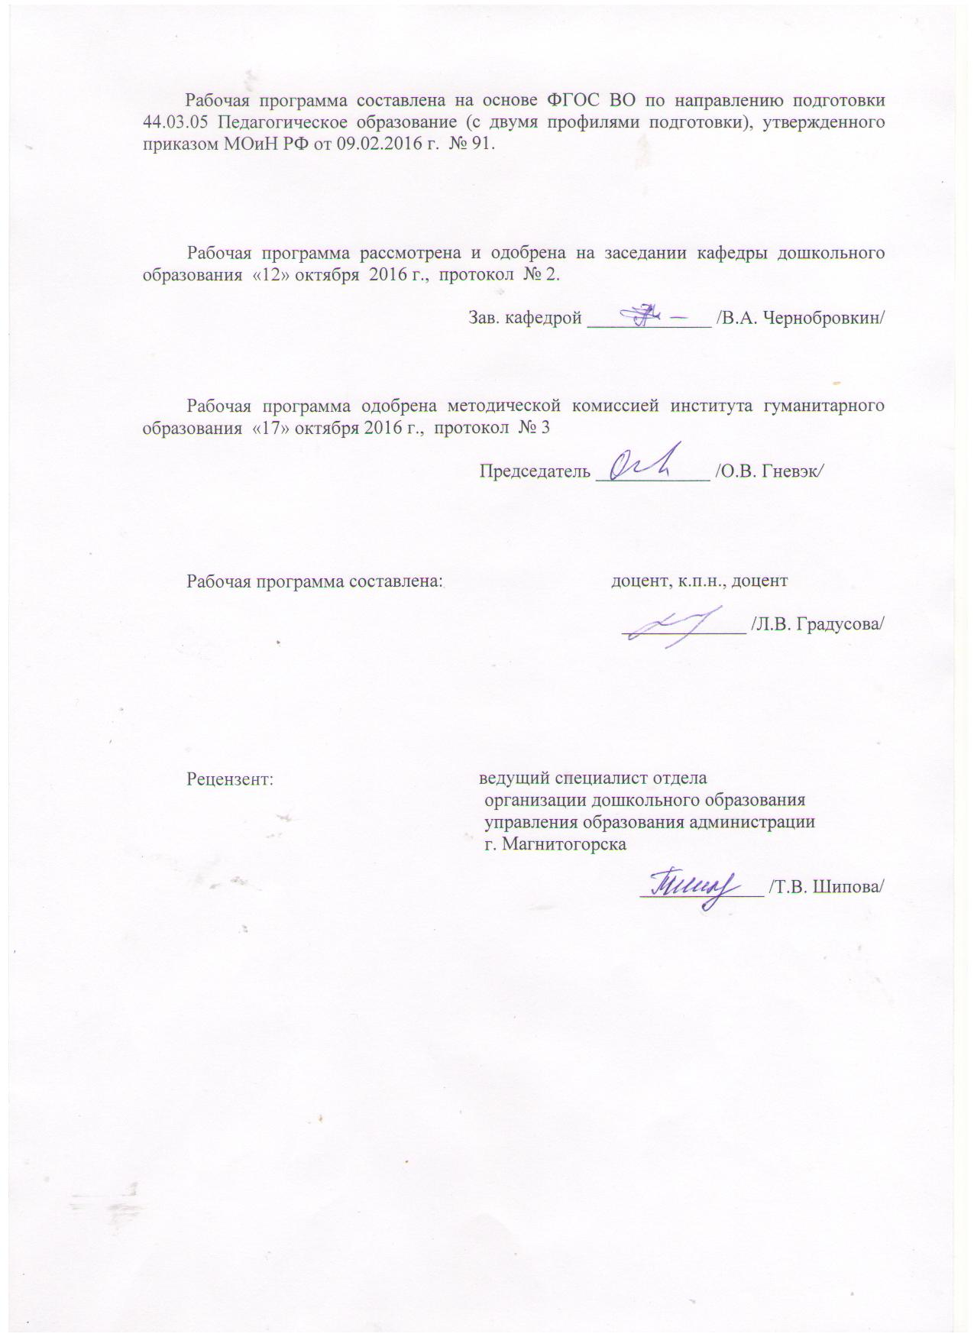

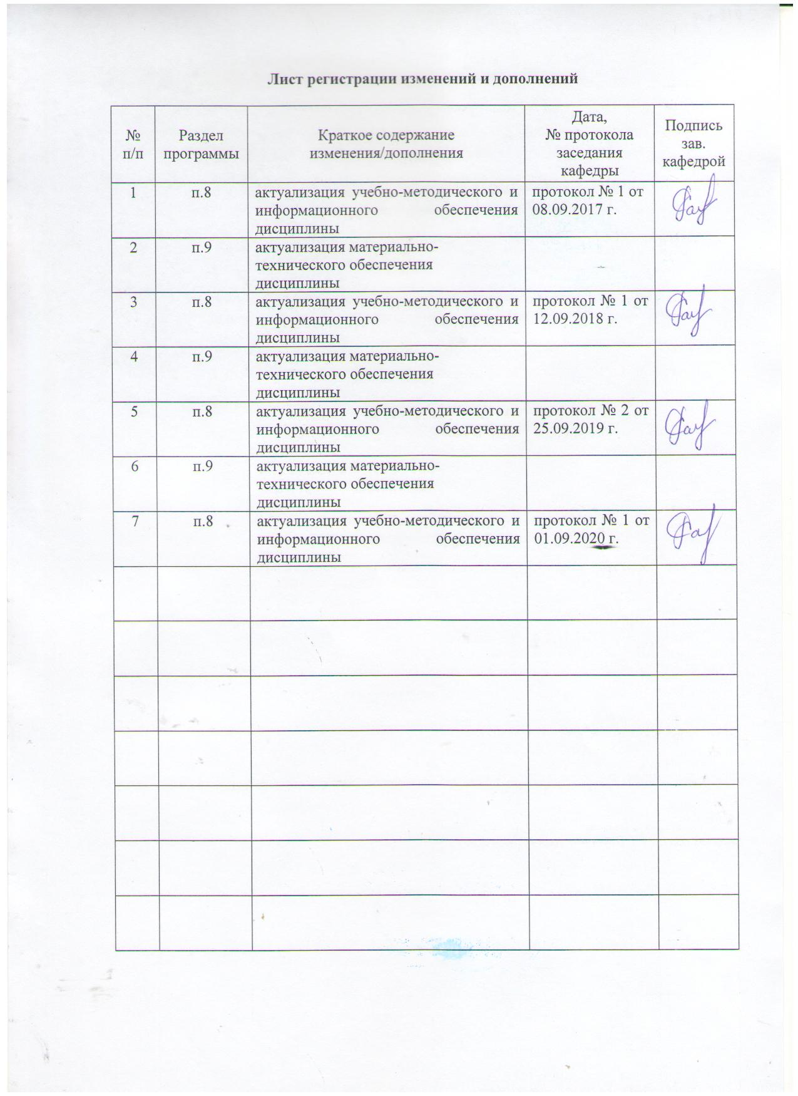

1 Цели освоения дисциплины
Целями освоения дисциплины «Обучение грамоте» являются: формирование профессиональной компетентности бакалавра в области современных технологий обучения грамоте дошкольников на основе образовательных программ дошкольного образования и ФГОС ДО.

2 Место дисциплины в структуре образовательной программы
подготовки бакалавра
Дисциплина «Обучение грамоте» входит в вариативную часть блока 1 образовательной программы.
Для изучения дисциплины необходимы знания (умения, владения), сформированные в результате изучения дисциплин: «Возрастная анатомия физиология и гигиена»,«Психология детей дошкольного и младшего школьного возраста», «Дошкольная педагогика», «Теория и технологии развития речи детей дошкольного возраста», «Образовательные программы дошкольного образования. «Образовательные программы начальной школы».
Знания (умения, владения), полученные при изучении данной дисциплины будут необходимы «Актуальные проблемы дошкольного образования», «Практикум по образовательной области "Речевое развитие"», «Образовательные программы дошкольного образования»

3 Компетенции обучающегося, формируемые в результате освоения
дисциплины и планируемые результаты обучения
В результате освоения дисциплины «Обучение грамоте» обучающийся должен обладать следующими компетенциями:

Структурный  элемент  компетенции | Планируемые результаты обучения
ПК-1 готовностью реализовывать образовательные программы по учебным предметам в соответствии с требованиями образовательных стандартов
Знать: | требования стандарта в области обучения грамоте;  - программы и технологии обучения грамоте дошкольников
Уметь | -анализировать образовательные программы в области обучения грамоте;  - проектировать содержание образовательной работы по обучению грамоте в соответствии с требованиями стандарта
Владеть | способами реализации образовательных программ в области обучения грамоте дошкольников
ПК-2 способностью использовать современные методы и технологии обучения и диагностики
Знать | -современные методы и технологии обучения грамоте дошкольников и диагностики нарушений в освоении грамоты
Уметь | использовать современные методы и технологии обучения грамоте дошкольников;  -современные методы диагностики в области обучения грамоте
Владеть | современными технологиями обучения грамоте дошкольников, технологиями проведения диагностического обследования

4 Структура и содержание дисциплины
Общая трудоемкость дисциплины составляет 3 зачетных единиц 108/8И акад. часов, в том числе:
– контактная работа – 60,85/8И акад. часов:
– аудиторная – 60/8И акад. часов;
– внеаудиторная – 0,85 акад. часов
– самостоятельная работа – 47,15 акад. часов;
– подготовка к зачету – 0акад. часа

Раздел/ тема  дисциплины | Семестр | Аудиторная  контактная работа  (в акад. часах) |  |  | Самостоятельная работа (в акад. часах) | Вид самостоятельной  работы | Форма текущего контроля успеваемости и  промежуточной аттестации | Код и структурный  элемент  компетенции
Раздел/ тема  дисциплины | Семестр | лекции | лаборат.  занятия | практич. занятия
1.Раздел. Раздел Теоретические основы обучения грамоте | 8 |  |  |  |  |  |  | ПК-1зу  ПК-2з
1.1. Лингвистические основы обучения грамоте |  | 1 | 2 | 1 | 4 | Составление таблицы с классификацией звуков по артикуляторным и акустическим признакам | Проверка индивидуального задания на образовательном портале | ПК-1зу  ПК-2з
1.2. Психолого-педагогические основы обучения грамоте |  | 1 |  |  | 4 | На основе изученной литературы определить психолого- педагогические условия обучения грамоте дошкольников | Представление материалов на семинарском занятии (в форме дискуссии) | ПК-1зу  ПК-2з
1.3 Методы и технологии обучения грамоте |  | 2 |  |  | 4 | На основе анализа литературы выделить «сильные» и «слабые» стороны различных методов обучения грамоте | Проверка индивидуального задания на образовательном портале | ПК-1зу  ПК-2з
1.4. Звуковой аналитико- синтетический метод обучения грамоте |  | 1 |  | 2 | 4 | Составить перечень дидактического материала по обучению грамоте звуковым методом :картинки- схемы, звуковые линейки, модели и др. | Представление материалов на семинарском занятии | ПК-1зу  ПК-2з
Итого по разделу |  | 5 | 2 | 3 | 16 | тест | Проверка теста | ПК-1зу  ПК-2з
2. Раздел Методика обучения грамоте дошкольников |  |  |  |  |  |  |  | ПК-1зув  ПК-2зув
2.1. Обучение грамоте дошкольников звуковым аналитико -синтетическим методом (Л.Журова) |  |  | 6 | 2/2 | 4 | Провести анализ конспектов занятий по обучению грамоте в средней, старшей и подготовительной группах  Составить аннотацию на методическое пособие по обучению грамоте | Представление материалов на практическом занятии | ПК-1зув  ПК-2зув
2.2.Технология обучения грамоте Н.А. Зайцева |  | 2 | 4 | 2/2 | 4 | Отобрать из методического пособия «Кубики Н.Зайцева по 2-3 упражнения для обучения чтению и письму. | Обсуждение материалов на практическом занятии  Проверка индивидуального задания на образовательном портале | ПК-1зув  ПК-2зув
2.3.Технология обучения чтению Г. Домана |  | 1 | 4 | 2/2 | 4 | Подготовить практический материал для обучения чтению на разных этапах | Проверка задания на  семинарском занятии | ПК-1зув  ПК-2зув
2.4.Обучение грамоте в системе М. Монтессори |  | 1 | 4 | 2/2 | 4 | 1 Подготовить перечень дидактического материала по обучению грамоте по методу М.Монтессори с кратким описанием.  2.Разработать 2-3 упражнения с использованием Монтессори- материала | Обсуждение материалов на  семинарском занятии | ПК-1зув  ПК-2зув
2.5.Подготовка к обучению письму в ДОУ на основе образовательных программ |  | 2 | 4 | 2//2 | 4 | Проанализировать одно из дидактических пособий по обучению детей письму(рабочие тетради, прописи). Подобрать дидактический материал для развития графического диктанта | Презентация дидактических пособий на практическом занятии
2.6 Современные программы и технологии обучения грамоте дошкольников. ФГОС ДО |  | 2 | 4 | 2//2 | 4 | Проанализировать содержание раздела «Обучение грамоте»(«Подготовка ») к обучению грамоте в 2-образовательных программах. Материал представить в таблице. | Проверка индивидуального задания на образовательном портале
2.7.Коррекция нарушений чтения и письма |  | 2 | 2 |  | 3,15 | Составить программу коррекционной работы на 1- неделю по коррекции какого либо нарушения или процессов чтения | Представление материалов на занятии
Итого по разделу |  | 10 | 28 | 12/8 | 31,15 | Тестирование | Проверка результатов тестирования
Итого по дисциплине | 108/8И | 15 | 30 | 15/8И | 47,15 | Зачет с оценкой

5 Образовательные и информационные технологии
В рамках дисциплины «Обучение грамоте» планируется использование в учебном процессе активных и интерактивных форм проведения занятий дискуссии ( тема «Психолого- педагогические основы обучения грамоте», метод анализ конкретных ситуаций с использованием видеоресурсов( Тема: «Обучение грамоте звуковым аналитико- синтетическим методом»), решение ситуационных задач(Тема коррекция нарушений чтения и письма), работа в малых группах(Тема « Современные программы и технологии обучения грамоте дошкольников в образовательных программах ДОУ»),
– использование видеоматериалов и ИНТЕРНЕТ-ресурсов на практичских занятиях;
– самостоятельное ознакомление студентов с источниками информации по дисциплине.

6 Учебно-методическое обеспечение самостоятельной работы обучающихся
Задания для самостоятельной работы:
Задание 1 Изучение графической системы русского языка. Составление таблицы с классификацией звуков по артикуляторным и акустическим признакам
Задание 2. 1.Изучить статьи: Гриценко З.А. «Истоки и причины нечтения// дошкольное воспитание.2008.-№4; Корнев А.Н. Психологическая готовность ребенка к обучению чтению// Дошкольная педагогика2002.-№2.
2. Н:а основе изученной литературы определить психолого- педагогические условия обучения грамоте дошкольников.
Задание 3. Изучить литературу Львов М.Р. Забытые страницы истории методов обучения грамоте// Начальная школа.-1992-№2. На основе основе анализа литературы выделить «сильные» и «слабые» стороны различных методов
Задание 4. Составить перечень дидактического материала по обучению грамоте звуковым методом :картинки- схемы, звуковые линейки, модели и др.
Задание 5. Проанализировать конспект занятия по обучению грамоте в средней, старшей и подготовительной группах: выделить цель, структуру занятия. основные приемы, дидактический материал, используемый на занятии
2.Подобрать из методической литературы упражнения на обучение детей чтению слогов, слов, тестов
3.Составить аннотацию на методическое пособие по обучению грамоте
Задание 6. Отобрать из методического пособия «Кубики Н.Зайцева по 2-3 упражнения для обучения чтению и письму.
2.Подготовить практический материал для обучения чтению (загадки, пословицы, считалки)
Задание 7. Подготовить практический материал для обучения чтению на разных этапах( отдельные слова, словосочетания и предложения., книга_1-2 страницы
Задание 8. Подготовить перечень дидактического материала по обучению грамоте по методу М.Монтессори с кратким описанием.
2.Разработать 2-3 упражнения с использованием Монтессори- материала
Задание 9. Проанализировать одно из дидактических пособий по обучению детей письму(рабочие тетради, прописи)
2.Отобрать пальчиковые игры(4-5) для развития мелкой моторики.
3. Подобрать дидактический материал для развития графического диктанта
Задание 10 Проанализировать содержание раздела «Обучение грамоте»(«Подготовка ») к обучению грамоте в 2-образовательных программах. Материал представить в таблице.
2. Проанализировать методическое обеспечение раздела «Обучение грамоте » к одной из программ.
Задание 11На основе изучения литературы отобрать 2-3 диагностические методики по выявлению готовности к обучению грамоте.
2. Составить программу коррекционной работы на 1- неделю по коррекции какого либо нарушения или процессов чтения

Планы семинарских занятий

Тема1.2. Психолого-педагогические основы обучения грамоте

Вопросы:
- Чтение и письмо как виды речевой деятельности.
- Психофизиологическая характеристика процессов чтения и письма.
- Педагогические условия обучения грамоте,
Задание: обосновать свое отношение к проблеме раннего обучения грамоте:«за» или « против». Подтвердить свою позицию примерами из научной литературы, периодической печати или своего опыта.
Методика проведения: занятие с элементами дискуссии(3 вопрос)

Литература
- Бушуева Л.С. Методика обучения грамоте младших школьников. Теория и практика: учебно-методическое пособие для учителей начальных классов и студентов факультета педагогики и методик начального образования / авт.-сост Л.С. Бушуева – Магнитогорск : Магу, 2006.
- Ломбина, Т. Психологические особенности раннего обучения дошкольников чтению// Детский сад от А до Я.-2009.-№ 5.
- Поздеева, С. К проблеме обучения первоначальному чтению ребенка старшего дошкольного возраста// Детский сад от А до Я.-2009.-№ 5.

Тема 1. 4. Звуковой аналитико-синтетический метод обучения грамоте

Вопросы:
- Психолого- педагогические и лингвистические основы метода.
- Этапы обучения чтению ( по Д.Б. Эльконину).
- Развитие фонематического слуха как основа обучения грамоте.

Задание: Представить содержание работы по обучению чтению по Д.Б. Эльконину в форме таблицы
№ | Этап | Цели | Содержание | Методы и приемы | Дидактический материал

Литература
- Методика развития и коррекции речи [Текст] : учеб.-метод. комплекс / МаГУ; [сост.: Н. И. Левшина, Л. В. Градусова, И. С. Дементьева]. - Магнитогорск : Изд-во МаГУ, 2010. - 160 с.
- Чтение и письмо по системе Д.Б. Эльконина. – М.: Просвещение, 1993.
- Эльконин Д.Б. Как учить детей читать// Дошкольное воспитание.- 1997.- № 6, №7, №8, - №10.
- .Давыдов В.В., Цукерамн Г.А. Обучение грамоте «по Эльконину» // Дошкольное воспитание.-1997.-№ 6.
- Борисова Т.Н., Лебедева Н.В. Развитие фонематических представлений- основа обучения грамоте // Детский сад от А до Я.-2009.-№ 5.

Тема 2.1.Обучение грамоте дошкольников звуковым аналитико -синтетическим методом ( Л.Е. Журова)
Вопросы:
- Задачи и содержание работы на разных возрастных этапах
- Методы и приемы работы по формированию у детей представлений о слове, звуке, предложении.
- Методы и приемы обучения звуковому анализу слов
- Знакомство с буквами
- Приемы обучения слоговому и слитному чтению.
- Характеристика дидактического материала для обучения чтению
Задания: На основе изучения пособия Л. Журовой составить таблицу, в которой дать характеристику зада, содержания и методов работы в каждой возрастной группе
группа | Задачи работы | Методы и приемы
средняя
старшая
подготовительная
Литература
- Журова Л.Е., Варенцова Н.С., Дурова Н.В., Невская Л.Н. Обучение дошкольников грамоте. – М.: Школьная пресса, 2001.
- Выгодская Н.Г. Звукоград. Буквоград. Златоустие: Материалы для подготовки и обучения грамоте детей 5-7 лет. – М.: Линка-Пресс, 1999.
- Дурова Н.В., Невская Л.Н. От звука к слову. – М.: Школа-Пресс, 1998.
- Жукова Н.С. Букварь. Пособие по обучению дошкольников первоначальному чтению. – М.: Эксмо - Пресс, 2000.
Тема 2.2. . Технология обучения грамоте Н.А.Зайцева

Вопросы:
- Психолого-педагогические основы системы Н.А.Зайцева.
- Характеристика пособия «Кубики Н.А.Зайцева».
- Этапы работы с детьми по методике Н.А.Зайцева
- Приемы обучения детей чтению.
Литература
- Зайцев Н.А. Письмо. Чтение. Счет: Учеб. Нового типа для учителей воспитателей, родителей. СПб.: Лань,1997.
- Зайцев Н.А. Еще один способ обучения грамоте // Начальная школа.-1990.-№6.

Тема 2.3.Технология обучения чтению Г.Домана

Вопросы для обсуждения
- Теоретические основы системы Г. Домана.
- Этапы обучения чтению.
- Методы и приемы обучения чтению.

Литература
- Доман Г.,Доман Д . Дошкольное обучение ребенка. М. Аквариум,1996.
- Доман Г., Доман Г. Как научить ребенка читать М.: Аквариум 1996.
- Павлова Л. Новый труд Г..Домана в России // Дошкольное воспитание.-1997.-№ 6.

Тема 2.4. Обучение грамоте в системе М. Монтессори

Вопросы:
- Психологи- педагогические основы обучения грамоте в системе М. Монтессори.
- Характеристика дидактического материала М.Монтессори.
- Этапы обучения грамоте.
- Методы и приемы обучения чтению и письму.

Литература
- Рудакова. Н.Н. Использование идей и принципов М.Монтессори при обучении письму и чтению/Н.Рудакова// Детский сад от А до Я.- 2009.№5
- Монтессори- материал Ч1. Школа для малышей.М.1992.
- Фасен Ю. Идеи обучения грамоте по методу М.Монтессори// Обруч.- 1999.№6.

Тема 2.5. Подготовка детей к обучению письму в ДОУ

Вопросы:
- Психофизиологические основы овладения навыком письма.
- Задачи и содержание работы ДОУ по подготовке детей к обучению письму.
- Методы и приемы работы по развитию мелкой моторики.
- Формирование графических навыков.
- Характеристика современного дидактического материала по подготовке детей к обучению письму.

Литература
- Фалькович Т.А., Барылкина Л.П. Развитие речи, подготовка к освоению письма. -М., 2005.
- Филиппова С.О. Подготовка дошкольников к обучению письму. – СПб, 2001.
- Сидоренко, Л. Мои пальчики расскажут/ Л.Сидоренко// Дошкольное воспитание №7, 2008.

Тема 2.6. Современные программы и технологии обучения грамоте дошкольников ДОУ

Вопросы:
- Задачи обучения дошкольников грамоте( подготовке к обучению грамоте) в

нормативных документах(ФГОС ДО).
- Содержание программных требований к обучению дошкольников грамоте в образовательных программах.
- Методическое и дидактическое обеспечение задачи обучения грамоте подготовка к обучению грамоте) в образовательных программах ДОУ

Литература
- Детство: Программа развития и воспитания детей в детском саду/ В.И. Логинова, Т.И.Бабаева, И.А.Ноткина СПб.: Детство-Пресс,2012.
- Истоки: Базисная программа развития ребенка дошкольника/ Т.И.Алиева,Т.В.Антонова, Е.П.Арнаутова и др. М.: Карапуз1997.
- От рождения до школы. Основная общеобразовательная программа дошкольного образования / под ред. Н.Е.Вераксы, Т.С.Комаровой. М.А.юВасильевой.-М.МОЗАИКА- СИНТЕЗ.2010- 304с.
- Программа «Развитие » Л.А.Венгер, О.М. Дьяченко, Н.С. Варенцова. – М.: Новая школа,1995
- Радуга: Программа и методическое руководство по воспитанию, развитию и образованию детей 6-? Лет в детском саду / Т.Н. Доронова ,В.В.Гербова, Т.И. Гризик,М.,2008.»
- Колесникова Е.В. От звука к букве. Программа по подготовки детей 3 – 7 лет к обучению грамоте. М.: Издательство Ювента», 2001.
- Доронова Т.Н. Прграмма «Кронтик»,. М.2011»

Перечень тем для подготовки к лабораторным занятиям

Тема 1. 1. Лингвистические основы обучения грамоте
Вопросы:
- Звуки и буквы. Звуковой строй русского языка.
- Особенности графики русского языка
Задания: представить описание основных групп звуков русского языка

Литература
- Методика развития и коррекции речи [Текст] : учеб.-метод. комплекс / МаГУ; [сост.: Н. И. Левшина, Л. В. Градусова, И. С. Дементьева]. - Магнитогорск : Изд-во МаГУ, 2014. - 160 с. - Библиогр.: с. 155-160.
- Бушуева, Л.С. Методика обучения грамоте младших школьников. Теория и практика: учебно-методическое пособие для учителей начальных классов и студентов факультета педагогики и методик начального образования[Текст] / авт.-сост. Л.С. Бушуева – Магнитогорск : Магу, 2006.

Тема 2.1.Обучение грамоте дошкольников звуковым аналитико -синтетическим методом ( Л.Е. Журова)

Задание:
- Проанализировать по одному конспекту занятия по обучению грамоте по каждой возрастной группе.
-Подготовиться к проведению одного из конспектов на занятии
Тема 2.2. . Технология обучения грамоте Н.А.Зайцева
Задание: подготовиться к проведению на занятии 2-3 упражнений с кубиками Н.Зайцева

Тема 2.3.Технология обучения чтению Г.Домана

Задание: подготовить практический материал по обучению чтению по Г. Доману, для 1 2 и 3 его этапов

Методика проведения: работа в малых группах: студенты делятся на три подгруппы(3-4 человека)

Каждая подгруппа готовит практический материал для одного этапа ( чтении слов чтении предложения, чтении текста) и представляет содержание и методику работы на этом этапе

Тема 2.4. Обучение грамоте в системе М. Монтессори

Задание: Подготовить образец дидактического материала по М.Монтессори.

Тема 2.5. Подготовка детей к обучению письму в ДОУ
Задание: подготовить презентацию одного дидактического пособия по обучению детей письму( рабочие тетради, прописи) по плану: автор, кому адресовано, для какого возраста, содержание ,наличие иллюстративного материала, виды заданий.
Тема 2.6. Современные программы и технологии обучения грамоте дошкольников ДОУ

Задание: проанализировать одну из программ обучения грамоте дошкольников (Программа Колесниковой Е.В., программа «Кронтик». Т.Н.Дороновой и др.), составить перечень методического и дидактического материала к программе. перечень заданий и упражнений ).

Методика проведения: работа в малых группах (каждая из подгрупп представляет одну программу)
Тема 2.7.Коррекция нарушений чтения и письма
Вопросы:
- Характеристика нарушений чтения и письма
- Диагностика готовности к освоению чтения и письма
- Профилактика и коррекция нарушений чтении и письма
Задания: Подготовить диагностические методики( 1-2) для выявления готовности к освоению письма
Методика проведения: занятия проводится с использованием метода решения конкретных ситуаций.
Литература
- Градусова Л. В. Технология диагностики речевого развития дошкольников [Электронный ресурс] : учебно-методическое пособие / Л. В. Градусова, Н. И. Левшина ; МГТУ. - Магнитогорск : МГТУ, 2016. - 1 электрон. опт. диск (CD-ROM). - Режим доступа: https://magtu.informsystema.ru/uploader/fileUpload?name=2679.pdf&show=dcatalogues/1/1131495/2679.pdf&view=true. - Макрообъект.
- Левшина Н. И. Речевое развитие дошкольников [Электронный ресурс] : учебно-методическое пособие / Н. И. Левшина ; МГТУ. - Магнитогорск : МГТУ, 2015. - 1 электрон. опт. диск (CD-ROM). - Режим доступа: https://magtu.informsystema.ru/uploader/fileUpload?name=1313.pdf&show=dcatalogues/1/1123538/1313.pdf&view=true. - Макрообъект.
- Подготовка ребенка к школе: требования и диагностика [Текст] : учеб. пособие для вузов / С. Ф. Багаутдинова [и др.] ; МаГУ ; науч. ред.: С. Ф. Багаутдинова, Н. И. Левшина, Н. А. Степанова. - Магнитогорск : Изд-во МаГУ, 2012. - 265 с. - Доп. Мин. обр. Челяб. обл. - ISBN 978-5-86781-935-4.
Тесты для самопроверки:
Раздел 1 Теоретические основы обучения грамоте
Грамота – это:
а) Умение читать и писать
б) Строй языка
в) Правила языка
г) Система частей речи
- Минимальная произносительная единица речи, состоящая из одного или нескольких звуков, которые образуют тесное фонетическое единство – это:
а) Звук
б) Слог
в) Слово
г) Фонема
- Процесс воссоздания звуковой формы слов по их графической
( буквенной) модели это:
а) Чтение
б) Письмо
в) Говорение
г) Аудирование
- В каком из слов звуков больше чем букв
а) Зонт
б) Мель
в) Ель
г) Яма
- Что из перечисленного не относится к звуковому анализу слова:
а) Выяснение порядка следования фонем в слове
б) Установление различительной функции фонем
в) Словоизменение
г) Установление количества фонем в слове
- К какой системе письма относится русское письмо:
а) слоговое;
б) иероглифическое;
в) звуко-буквенное
г) логографическое
- Особой чувствительностью и восприимчивостью к звуковой стороне речи обладают дети в возрасте:
а) 3-х лет;
б) 5-ти лет;
в) 7 лет
г) 2-х лет
- Автоматизированное умение по озвучиванию печатного текса, которое характеризуется правильностью, беглостью, сознательностью и выразительностью это
а) говорение
б) письмо
в) артикуляция
г) навык чтения
- Какой компонент не является компонентом речевой деятельности
а) Воспроизведение графической формы слоа
б) Понимание прочитанного
в) Произнесение слова
г) Словообразование
- Безошибочное и плавное воспроизведение звуковой стороны текста с соблюдением всех норм литературного языка
а) выразительное чтение
б) срознантельное чтение
в) Правильное чтение
г) Литературное чтение
- Единицей чтения в русской графике является
а) Звук
б) Фонема
в) Слог
г) Буква
- Процесс перекодирования графически зафиксированного текста в звуковую речь это
а) Письмо
б) Рассказывание
в) Чтение
г) Словотворчество
- Процесс воссоздания звуковой формы слова по его графической(буквенной модели это
а) Говорение
б) Аудирование
в) Чтение
г) Слушание
- Способность к слуховому дифференцированному восприятию звуков речи.
а) Речевой слух
б) Звуковысотный слух
в) Фонематический слух
г) Суховое внимание
- Фонема это
а) Смыслоразличительный звук
б) Согласный звук
в) Гласный звук
г) Открытый слог

Раздел 2 Методика обучения грамоте дошкольников

1.Выберите вариант ответа, в котором перечислены фамилии исследователей проблемы обучения дошкольников грамоте:
а) Е.И.Тихеева, Г.А.Тумакова, Н.С.Варенцова, Д.Б.Эльконин

б) О.С.Ушакова, Н.В.Гавриш., А.Г Арушанова
в) А.И. Максаков, М.М.Алексеева, В.В.Гербова
г) Ф.А.Сохин, М.М.Конина, О.И.Соловьева
2. В какой возрастной группе (по методике Л.Е.Журовой, Н.С.Варенцовой), детей учат качественно характеризовать выделяемые звуки (гласный, твердый согласный, мягкий согласный):
а) В младшей
б) В средней
в) В старшей
г) В подготовительной
3. Подготовка к овладению техникой письма в детском саду не включает:

а) Развитие ориентировке в пространстве по направлениям
б) Подготовку мелкой мускулатуры руки к письму
в) Развитие орфографической зоркости
г) Ознакомление с правилами письма.

4. Прикасания ребенком тыльной стороной ладони к подбородку при
произнесении слова позволяют выделить:

а) Количество слогов в слове
б) Количество звуков в слове
в) Ударение в слове
г) Качественную характеристику звуков
5. Гласный звук в схеме звукового анализа обозначается фишкой:
а) Зеленого цвета
б) Красного цвета
в) Синего цвета
г) Серого цвета
6.Графическая схема звукового состава слова это:

а) Горизонтальный ряд клеток
б) Горизонтальный ряд клеток по числу фонем
в) Ряд клеток разного цвета
г) Вертикальный ряд клеток по числу звуков
7.С какой целью можно использовать « звуковые линейки»?

а) Для демонстрации принципа линейности слова
б) Для усвоения способов словообразования
в) Для анализа звукового состава слова
г) Для слогового анализа слова
8. Какой из приемов относится к приемам синтеза:
а) Выделение гласного звука в слоге
б) Деление слова на слоги
в) Составление таблиц из букв разрезной азбуки
г) Деление предложения на слова
9. Программой детского сада при ознакомлении со словесным составом предложения не предусматривается:
а) определение количества слов в предложении;
б) составление предложения из разного числа слов;
в) выделение главных слов в предложении
г) определение последовательности слов в предложении
10. Прием моделирования при подготовке к обучению грамоте не используется для:
а) выделения слов в предложении;
б) звукового анализа слова;
в) определения значения слова
г) для определения количества слов в предложении
11.К понятию «звуковой анализ слова» не относится:
а) установление порядка следования звуков в слове;
б) выделение гласных и согласных;
в) выделение морфологического состава слова
г) качественная характеристика звуков
12. Кто адаптировал методику звукового анализа слова, разработанную Д.Б. Элькониным, применительно к дошкольникам:
а) Л.Е. Журова;
б) А.И. Максаков;
в) О.С. Ушакова
г) Е.И.Тихеева
13. Какой звук обозначается в схеме звукового анализа фишкой синего цвета:
а) гласный;
б) твердый согласный;
в) мягкий согласный
г) ударный
14. Среди перечисленных дидактических игр, какая способствует освоению структуры предложения:
а) «Живое слово»;
б) «Чего не стало»;
в) «Что изменилось»
г) «Найди лишнее»
15. Разные по цвету и величине звучащие кубике используются в методике
а) Н.С. Варенцовой;
б) Н.А. Зайцева;
в) А.И. Максакова
г) Г.Домана
16. Шершавые буквы и подвижный алфавит используется в методике
а) Н.А.Зайцева
б) М.Монтессори
в)Л.Е.Журовой
г) Г.Домана
17. Какой из приемов не используется при ознакомлении детей со слоговым строением слова:
а) подбор слов с заданным слогом;
б) дополнение слога до полного слова;
в) подбор синонимов
г) составление слов из слогов
18. Какая задача решается в процессе обучения дошкольников грамоте:
а) ознакомления со звуковым строением слова, формированием навыков звукового анализа слов;
б) формирование правильного звукопроизношения;
в) понимание прочитанного текста и его пересказ
г) развитие связной речи
19. Какой метод обучения грамоте получил наибольшее распространение в ДОУ:
а) метод целых слов;
б) обучение по складам;
в) звуковой аналитико-синтетический метод
г) буквослогательный
20. Нарушение слитности написания отдельных слов в предложении это проявление:
а) Дисграфии
б) Дислексии
в) Алексии
г) Дизартрии
21. Воспитатель дает детям задания. Какое задание сформулировано методически неверно?
а)Какие буквы гласных указывают на мягкость согласных?
в) Какие звуки обозначает буква Я в начале слова?
с) Какой звук обозначает буква М в слове мак?

г ) Я буду называть слова, а вы поднимите руку если услышите букву М?

7 Оценочные средства для проведения промежуточной аттестации
а) Планируемые результаты обучения и оценочные средства для проведения промежуточной аттестации:
Структурный  элемент  компетенции | Планируемые  результаты обучения | Оценочные средства
ПК-1 готовностью реализовывать образовательные программы по учебным предметам в соответствии с требованиями образовательных стандартов
Знать | требования стандарта в области обучения грамоте;  - программы и технологии обучения грамоте дошкольников |  | 1. Какое содержание не включает образовательная область «Речевое развитие»:  а) обогащение активного словаря;  б) развитие речевого творчества;  в) развитие познавательной активности;  г) развитие связной, грамматически правильной диалогической и монологической речи.  2. Что не включают целевые ориентиры на этапе завершения дошкольного образования:  а) владеет активной речью, включенной в общение; может обращаться с вопросами и просьбами, понимает речь взрослых; знает названия окружающих предметов и игрушек;  б) ребенок достаточно хорошо владеет устной речью, может выражать свои мысли и желания,  в) умеет подчиняться разным правилам и социальным нормам;  г) ребёнок может выделять звуки в словах, у ребенка складываются предпосылки грамотности.  3. Грамота – это:  а) Умение читать и писать  б) Строй языка  в) Правила языка  г) Система частей речи  - Что из перечисленного не относится к звуковому анализу слова:  а) Выяснение порядка следования фонем в слове  б) Установление различительной функции фонем  в) Словоизменение  г) Установление количества фонем в слове  5. Программой детского сада при ознакомлении со словесным составом предложения не предусматривается:  а) определение количества слов в предложении;  б) составление предложения из разного числа слов;  в) выделение главных слов в предложении  г) определение последовательности слов в предложении  6 Выберите вариант ответа, в котором перечислены фамилии исследователей проблемы обучения дошкольников грамоте:  а) Е.И.Тихеева, Г.А.Тумакова, Н.С.Варенцова, Д.Б.Эльконин  б) О.С.Ушакова, Н.В.Гавриш., А.Г Арушанова  в) А.И. Максаков, М.М.Алексеева, В.В.Гербова  г) Ф.А.Сохин, М.М.Конина, О.И.Соловьева
Уметь | -анализировать образовательные программы в области обучения грамоте;  - проектировать содержание образовательной работы по обучению грамоте в соответствии с требованиями стандарта |  | 1.Провести сравнительный анализ современных образовательных программ (цель, задачи развития речи, формы работы), сравнить с содержанием образовательной области «Речевое развитие» в ФГОС ДО. Сделать выводы.
Владеть | способами реализации образовательных программ в области обучения грамоте дошкольников |  | - Разработать рекомендации для педагогов по организации предметно-пространственной среды для обучения грамоте дошкольников на основе выбранной основной образовательной программы дошкольного образования и ФГОС ДО.  - Составить примерный план работы с детьми по постановке звука (на выбор).
ПК-2 способностью использовать современные методы и технологии обучения и диагностики
Знать | -современные методы и технологии обучения грамоте дошкольников и диагностики нарушений в освоении грамоты |  |  | В какой возрастной группе (по методике Л.Е.Журовой, Н.С.Варенцовой), детей учат качественно характеризовать выделяемые звуки (гласный, твердый согласный, мягкий согласный):  а) В младшей  б) В средней  в) В старшей  г) В подготовительной  3. Подготовка к овладению техникой письма в детском саду не включает:  а) Развитие ориентировке в пространстве по направлениям  б) Подготовку мелкой мускулатуры руки к письму  в) Развитие орфографической зоркости  г) Ознакомление с правилами письма.  4. Прикасания ребенком тыльной стороной ладони к подбородку при  произнесении слова позволяют выделить:  а) Количество слогов в слове  б) Количество звуков в слове  в) Ударение в слове  г) Качественную характеристику звуков  5. Гласный звук в схеме звукового анализа обозначается фишкой:  а) Зеленого цвета  б) Красного цвета  в) Синего цвета  г) Серого цвета  6.Графическая схема звукового состава слова это:  а) Горизонтальный ряд клеток  б) Горизонтальный ряд клеток по числу фонем  в) Ряд клеток разного цвета  г) Вертикальный ряд клеток по числу звуков
Уметь | использовать современные методы и технологии обучения грамоте дошкольников;  -современные методы диагностики в области обучения грамоте |  |  | Провести сравнительный анализ следующих форм речевого развития дошкольников: образовательная ситуация, ситуация общения, занятие, игровая обучающая ситуация, интегрированные занятия с элементами кооперации, творческая мастерская, проектная деятельность с точки зрения эффективности для обучения грамоте. Доказать примерами.
Владеть | современными технологиями обучения грамоте дошкольников, технологиями проведения диагностического обследования |  |  | Выберите и проведите одну из форм обучения грамоте с учетом уровня речевого развития детей.
б) Порядок проведения промежуточной аттестации, показатели и критерии оценивания:
Промежуточная аттестация по «Обучение грамоте» включает практическое задание, позволяющее оценить уровень усвоения обучающимися знаний, а также выявляющее степень сформированности умений и владений проведения работы по обучению грамоте с дошкольниками, проводится в форме зачета.
Зачет проводится в письменной и устной форме. Оценка может выставляться по итогам рейтинга, определенных по СМКОД кафедры.
Перечень заданий для подготовки к зачету:
1. Разработать конспект занятия по обучению грамоте дошкольников.
2. Подготовиться к проведению фрагмента занятия в условиях деловой игры.
Вопросы к зачету:
- Характеристика основных понятий «обучение грамоте», «письмо», «чтение», «звук», «буква».
- Психологические характеристики процесса чтения
- Психофизиологические основы процесса чтения.
- Лингвистические основы обучения грамоте.
- История обучения грамоте в России.
- Методы обучения чтению.
- Характеристика звукового аналитико-синтетического метода обучения грамоте. Анализ ФГОС ДО.
- Методика ознакомления со словом, слоговым составом слова.
- Методика ознакомления с предложением, словесным составом предложения.
- Методика ознакомления со звуковым составом слова.
- Методика обучения звуковому анализу слов.
- Приемы обучения чтению слогов.
- Приемы обучения чтению слов.
- Приемы обучения чтению предложений. Текстов.
- Вариативные методики обучения чтению( методика Н.А. Зайцева, методика целых слов Г.Доман., методика М. Монтессори.
- Методы обучения письму.
- Основные направления работы по подготовке к письму в ДОУ.
- Методы и приемы работы по развитию точности зрительного восприятия, ориентировки в пространстве.
- Приемы работы по развитию мелкой моторики.
- Характеристика современного дидактического по обучению грамоте детей.
- Анализ раздела «Обучение грамоте» в современных образовательных программах.
- Диагностика готовности к обучению грамоте. Предупреждение нарушения чтения и письма.
Показатели и критерии оценивания зачета:
5 баллов – студент должен показать высокий уровень знаний теории и технологии обучения грамоте дошкольников, умения проектировать образовательный процесс с использованием современных технологий, соответствующих общим и специфическим закономерностям и особенностям возрастного развития личности; владеть навыками организации разных форм обучения грамоте дошкольников;
4 балла – студент должен показать хороший уровень знаний теории и технологии теории и технологии обучения грамоте дошкольников, умения проектировать образовательный процесс, соответствующих общим и специфическим закономерностям и особенностям возрастного развития личности; владеть основными навыками организации разных форм обучения грамоте дошкольников;
3 балла – студент должен показать достаточный уровень знаний теории и технологии теории и технологии обучения грамоте дошкольников, владеть основными навыками организации разных форм обучения грамоте дошкольников;
2 балла – студент не имеет достаточный уровень знаний теории и технологии теории и технологии обучения грамоте дошкольников, не владеет основными навыками организации разных форм обучения грамоте дошкольников.
8 Учебно-методическое и информационное обеспечение дисциплины (модуля)
а) Основная литература:
1.Левшина, Н. И. Теории и технологии развития речи детей дошкольного возраста : учебно-методическое пособие / Н. И. Левшина, Л. В. Градусова ; МГТУ. - [2-е изд., испр. и доп.]. - Магнитогорск : МГТУ, 2015. - 1 электрон. опт. диск (CD-ROM). - Загл. с титул. экрана. - URL: https://magtu.informsystema.ru/uploader/fileUpload?name=1421.pdf&show=dcatalogues/1/1123936/1421.pdf&view=true (дата обращения: 25.09.2020). - Макрообъект. - Текст : электронный. - Сведения доступны также на CD-ROM.
2. Левшина, Н. И. Речевое развитие дошкольников : учебно-методическое пособие / Н. И. Левшина ; МГТУ. - Магнитогорск : МГТУ, 2015. - 1 электрон. опт. диск (CD-ROM). - Загл. с титул. экрана. - URL: https://magtu.informsystema.ru/uploader/fileUpload?name=1313.pdf&show=dcatalogues/1/1123538/1313.pdf&view=true (дата обращения: 25.09.2020). - Макрообъект. - Текст : электронный. - Сведения доступны также на CD-ROM.

б) Дополнительная литература:
1. Градусова, Л. В. Приобщение дошкольников к художественной литературе : учебно-методическое пособие / Л. В. Градусова ; МГТУ. - Магнитогорск : МГТУ, 2016. - 1 электрон. опт. диск (CD-ROM). - Загл. с титул. экрана. - URL: https://magtu.informsystema.ru/uploader/fileUpload?name=2301.pdf&show=dcatalogues/1/1129911/2301.pdf&view=true (дата обращения: 25.09.2020). - Макрообъект. - Текст : электронный. - Сведения доступны также на CD-ROM.
2. Левшина, Н. И. Технология обучения дошкольников монологу на основе пересказа : учебно-методическое пособие / Н. И. Левшина ; МГТУ. - Магнитогорск : МГТУ, 2017. - 1 электрон. опт. диск (CD-ROM). - Загл. с титул. экрана. - URL: https://magtu.informsystema.ru/uploader/fileUpload?name=3415.pdf&show=dcatalogues/1/1139841/3415.pdf&view=true (дата обращения: 25.09.2020). - Макрообъект. - Текст : электронный. - ISBN 978-5-9967-0996-0. - Сведения доступны также на CD-ROM.
3. Степанова, Н. А. Образовательные программы : учебно-методическое пособие [для вузов] / Н. А. Степанова ; МГТУ. - Магнитогорск : МГТУ, 2019. - 1 электрон. опт. диск (CD-ROM). - Загл. с титул. экрана. - URL : https://magtu.informsystema.ru/uploader/fileUpload?name=3892.pdf&show=dcatalogues/1/1530029/3892.pdf&view=true (дата обращения: 25.09.2020). - Макрообъект. - ISBN 978-5-9967-1481-0. - Текст : электронный. - Сведения доступны также на CD-ROM.

в) Методические указания:
1. Методические рекомендации по выполнению заданий самостоятельной работы представлены в приложении 1.
2. Методические указания по подготовке к семинарскому занятию представлены в приложении 2.
3. Методические рекомендации для подготовки к зачету представлены в приложении 3.
4. Л.Н.Санникова, Н.И.Левшина Промежуточная аттестация: система мониторинга качества образовательной деятельности обучающихся: методические рекомендации для обучающихся – Магнитогорск: Изд-во Магнитогорск. гос. техн. университета им.Г.И.Носова, 2019. -18 с. (25 шт. в библиотеке МГТУ).

г) Программное обеспечение и Интернет-ресурсы:
Наименование ПО | № договора | Срок действия лицензии
MS Windows 7 | Д-1227 от 08.10.2018  Д-757-17 от 27.06.2017 Д-593-16 от 20.05.2016 | 11.10.2021  27.07.2018  20.05.2017
MS Office 2007 | № 135 от 17.09.2007 | бессрочно
FAR Manager | свободно распространяемое | бессрочно
7Zip | свободно распространяемое | бессрочно
- Национальная информационно-аналитическая система – Российский индекс научного цитирования (РИНЦ) URL: https://elibrary.ru/project_risc.asp
- Электронная база периодических изданий East View Information Services, ООО «ИВИС» https://dlib.eastview.com/
- Поисковая система Академия Google (Google Scholar) URL: https://scholar.google.ru/
- Информационная система - Единое окно доступа к информационным ресурсам URL: http://window.edu.ru/
- Российская Государственная библиотека. Каталоги https://www.rsl.ru/ru/4readers/catalogues/
- Электронные ресурсы библиотеки МГТУ им. Г.И. Носова http://magtu.ru:8085/marcweb2/Default.asp
- Университетская информационная система РОССИЯ https://uisrussia.msu.ru
- Международная наукометрическая реферативная и полнотекстовая база данных научных изданий «Web of science» http://webofscience.com
- Международная реферативная и полнотекстовая справочная база данных научных изданий «Scopus» http://scopus.com
- Международная база полнотекстовых журналов Springer Journals http://link.springer.com/
- Международная база справочных изданий по всем отраслям знаний SpringerReference http://www.springer.com/references

9 Материально-техническое обеспечение дисциплины (модуля)
Материально-техническое обеспечение дисциплины включает:
Тип и название аудитории | Оснащение аудитории
Учебные аудитории для проведения занятий лекционного типа | Доска, мультимедийные средства хранения, передачи и представления информации.
Учебные аудитории для проведения практических занятий, групповых и индивидуальных консультаций, текущего контроля и промежуточной аттестации | Доска, мультимедийный проектор, экран
Помещения для самостоятельной работы обучающихся | Персональные компьютеры с пакетом MS Office, выходом в Интернет и с доступом в электронную информационно-образовательную среду университета
Помещение для хранения и профилактического обслуживания учебного оборудования | Стеллажи для хранения учебно-наглядных пособий и учебно-методической документации.

Приложение 1
Методические рекомендации к выполнению самостоятельной работы: самостоятельную работу по теме (разделу) желательно выполнять после изучения лекционного материала. Равномерно распределите время в течение семестра для выполнения заданий самостоятельной работы. Выполнить самостоятельную работу в полном объеме в короткий срок будет затруднительно. Выполняя самостоятельную работу, внимательно изучите требования к ее оформлению и критерии оценки.
Требования к оформлению материалов самостоятельной работы:
- Указать тему, номер и формулировку выполняемого задания.
- Изложить материал в соответствии с требованиями, указанными в формулировке задания.
- Сделать выводы и указать литературные источники, которые использовались при выполнении задания.

Критерии оценки выполнения программы самостоятельной работы:
5 баллов – качественное выполнение всех заданий: соответствие формулировке задания, изучение большинства литературных источников, подбор дополнительной литературы, наличие выводов, аналитической основы;
4 балла – выполнение всех заданий, но не всегда сделаны выводы, нет достаточной аналитической основы;
3 балла – не выполнено одно из заданий или материалы отдельных заданий не соответствуют формулировке, не всегда сделаны выводы, нет достаточной аналитической основы;
2 балла – не выполнены одно-два задания, литературные источники рассмотрены по минимуму, задания представлены на описательном уровне;
1 балл – программа выполнена формально, не в полном объеме;
0 баллов – программа не выполнена.
Приложение 2
Методические рекомендации по подготовке к семинарским занятиям:
Готовясь к семинарским занятиям, руководствуйтесь вопросами для обсуждения при изучении источников. Проработайте все доступные Вам источники и только затем приступайте к конспектированию материалов, определив ведущие и дополнительные источники. Выделите основные мысли, положения изучаемого материала. При изучении мнений разных авторов по одному вопросу (проблеме), установите общее и отличное. Выполняя задания к семинарским и практическим занятиям, детально проработайте формулировку задания. Ориентируйтесь на критерии оценки занятий.
После изучения материала по разделу курса на аудиторных занятиях, подготовки заданий для самостоятельной работы, потренируйтесь в выполнении тестовых заданий, предложенных для самопроверки.
Показатели и критерии оценки активной работы студентов на семинарских занятиях:
Показатели:
- Степень активности участия в обсуждении вопросов темы.
- Наличие письменных материалов к занятию.
Критерии:
5 баллов – активное участие в обсуждении всех вопросов темы; наличие аналитических записей по всем вопросам и заданиям темы;
4 балла – активное участие в обсуждении большинства вопросов темы; наличие аналитических записей по всем вопросам и заданиям темы;
3 балла – участие в обсуждении одного вопроса темы; наличие аналитических записей по всем вопросам, имеются неточности в оформлении заданий к теме;
2 балла – незначительное участие в обсуждении вопросов темы; материалы к занятию представлены в конспективном виде, задания не выполнены;
1 балл – пассивное участие в обсуждении вопросов темы; материалы к занятию представлены в конспективном виде, задания не выполнены;
0 баллов – отсутствует подготовка к занятию.
Приложение 3
Методические рекомендации для подготовки к зачету:
- при разработке конспекта занятия с детьми необходимо учитывать современные требования к организации занятий по развитию речи;
- вы можете выбрать любую форму проведения занятия;
- желательно подготовить наглядный материал к презентации своего занятия;
- при подготовке к экзамену необходимо ориентироваться на критерии оценки.

